Главная Новости Документы Сценарии Мелодии Софт Авторы Контакт Копилка
Баннерообмен
Главная\Копилка

При использовании материалов этого сайта - АКТИВНАЯ ССЫЛКА и размещение баннера -ОБЯЗАТЕЛЬНО!!!

Сценарий Нового года в школе - инструкция по написанию

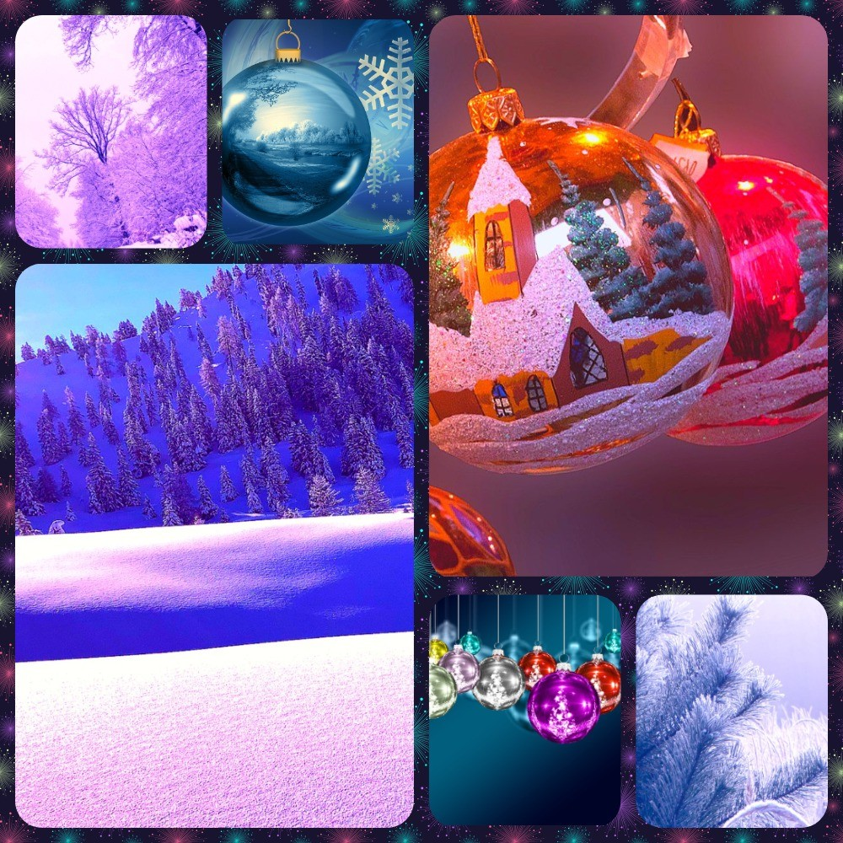

Написание сценария на Новый год в школе — это достаточно ответственный и трудоемкий процесс. Почему? Да потому, что Новый год — это один из самых любимых детских праздников. Его ждут все — и первоклашки, и старшеклассники, и, даже выпускники! Новый год в школе — это всегда долгожданный праздник!

Попытаюсь создать краткую инструкцию по написанию сценария Нового года в школе.

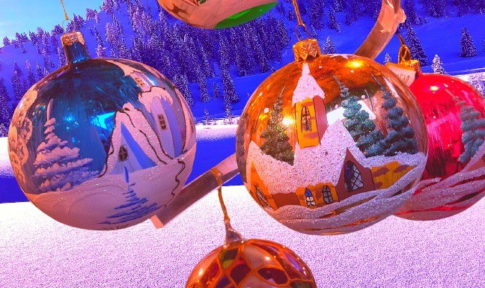Время

Итак, подготовку к празднику необходимо начать за три недели до проведения. В своей школе, я достаточно часто провожу конкурсы. Конкурсы рисунков к Новому Году, конкурсы плакатов, конкурсы открыток и т.д. Объявление результатов анонсированных конкурсов можно сделать во время проведения самого праздника. На самом празднике стоит вручить призы победителям такого новогоднего конкурса! В прошлом году, в нашей школе мы объявили конкурс на лучшую новогоднюю игрушку, сделанную своими руками! Вы не поверите, сколько оригинальных вещей сделали дети — не описать!!!

Возраст

Новогодние праздники, по уже устоявшейся традиции, рекомендуется проводить отдельно для детей разных возрастов. Оно и понятно — старшеклассникам будет просто ОЧЕНЬ нудно и неинтересно смотреть детскую новогоднюю сказку для первоклассников. Для малышей, в конце новогоднего представления можно организовать сладкий стол, конкурсы со сладкими призами и т.д.

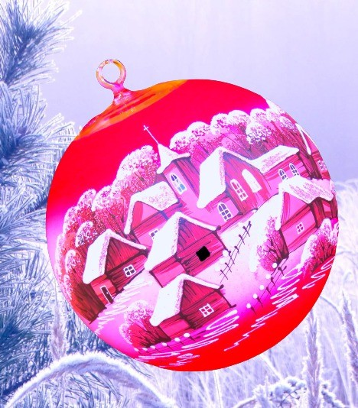

Праздник
Что бы Вы не пытались делать, но, как показывает опыт, для старшеклассников ничего лучше новогодней дискотеки — придумать сложно. Дискотека, так дискотека. Тогда стоит «разбавить» танцы — интересными фрагментами. В моей школе, в качестве звукооператора, ди-джея, новогодних ведущих — были сами ученики старших классов. Также, в преддверии Нового года, выпускники знают, что украшение зала и новогодней елки — это их традиция и обязанность! Во время проведения Новогодней дискотеки, в сценарий мы включили юмористические новогодние сценки — это разнообразит дискотеку. В конце праздника, обычно выбираем Новогоднего короля бала и Новогоднюю королеву!

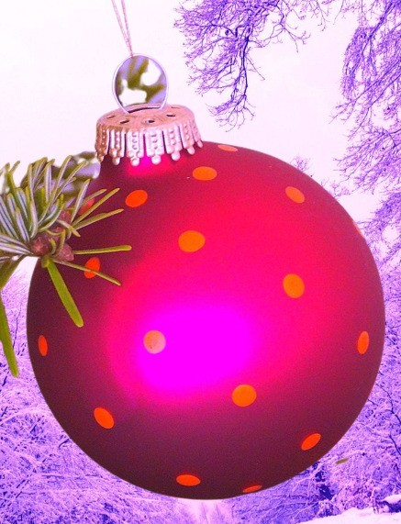

Коллектив
Не пробуйте сделать все в одиночку! Активно привлекайте детей к подготовке. Пусть, каждый класс, участвующий в празднике, будет не пассивным гостем, а активным составителем сценария. Вы увидите, насколько креативно подходят дети к подобным мероприятиям. Дайте волю фантазиям своих учеников, и Новогодний бал в Вашей школе будет неповторимым и незабываемым!

В качестве примера, можете рассмотреть сценарии Нового года в школе, перечисленные ниже.

Желаю Вам удачи и успехов в нашем нелегком учительском труде!

Скачать бесплатно эту статью в рукописном виде:

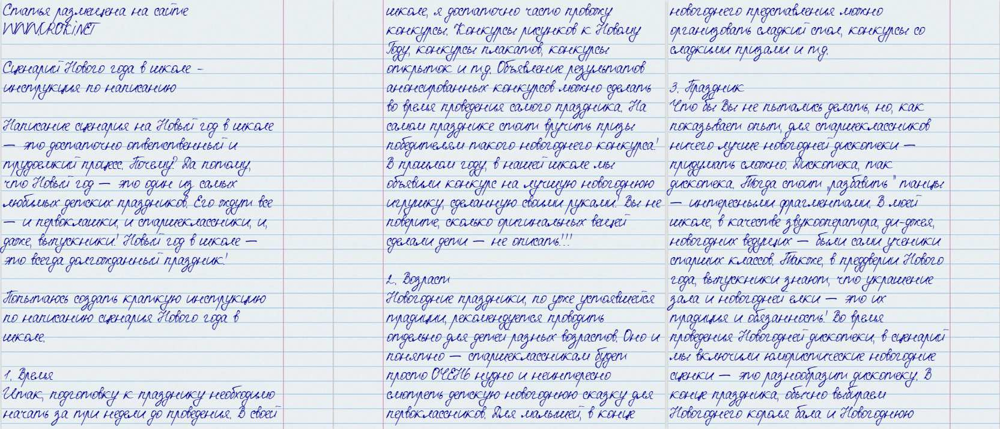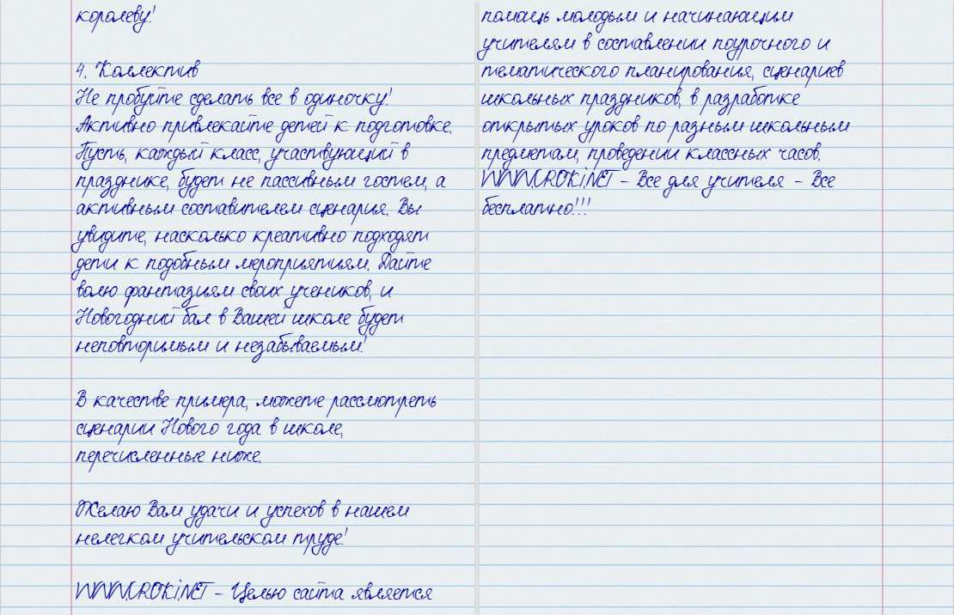

Читать ещё статьи по теме:
  - Новый год: «Магия экрана», сценарий
  - Новогоднее представление-сценарий для старшеклассников "Холмс идет по следу..."
  - Новый год: «Новогодняя история», сценарий
  - Школьный новогодний сценарий
  - Сценарий Нового года: "Новогодняя ночь Шахерезады"

Слова ассоциации (тезаурус) к статье:
сценарист, постановка, концерт, елка, праздник, подарки, мандарины, радость.

Смотреть видео к статье:

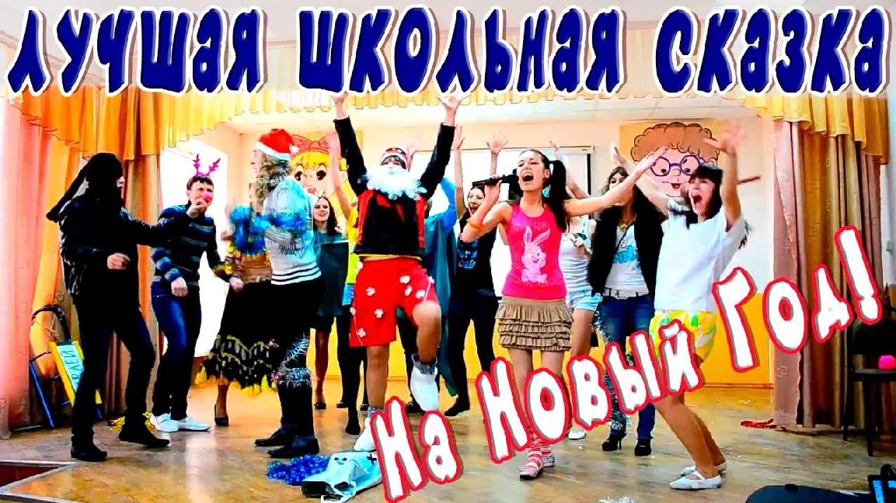
11 класс.
-
Опубликовано 13.10.2022
Watch on
Год
Новый
Сказка
Share

